课 程 设 计 任 务 书

一、目的任务
- 熟练掌握程序设计以及调试的全过程；
- 理解记录的概念以及在编程中的重要作用；
- 初步了解数据管理系统的设计原理与过程。
二、设计内容
- 题目: 基于记录的应用程序设计
- 问题描述：编写一个应用程序实现问答执行学习系统，程序必须完成以下功能：
- 向学生提问题；
- 学生输入答案；
- 根据学生的答案继续选择下一个问题。
- 概要设计，从以下几个方面进行考虑：
- 设计一个合适的内部数据结构。
- 设计课程的外部数据文件格式。（数据文件由所教授课程的老师编辑操作而非程序员）
- 如何将数据文件使用的外部表示转换为程序内部表示？
- 如何编写程序对内部数据进行操作？
- 程序运行的基本操作步骤如下：
- 提出问题：一个问题的正文可以有一行或多行文本组成，这些文本用字符串表示；
- 学生输入答案：答案也可以由字符串表示。
- 查看为该问题准备的一系列答案：如果学生的答案在上述答案中列出，则参考数据结构来选择新的问题。如果学生的答案与提供的答案不符，则告知学生结果并提供另一次机会回答问题。
- 数据的表示
为使该应用程序拥有较好的可移植性，关于某门课程的所有信息存入一个数据文件中，而不是直接将它们写入程序。程序的任务是读取数据文件，在内部数据结构中存储信息并处理该结构。设计数据结构的过程包括两个步骤：
- 首先，设计一个供程序使用的内部结构。内部数据结构由自定义结构体类型定义组成，其中结合了数组和记录，因而可以反映真实世界中信息的组成方式。
- 其次，设计能够反映数据文件中信息如何存储的外部结构。
- 以上两个步骤设计的结构是紧密关联的，他们表示的是同样的信息，但为了不同目的而设计，内部结构便于程序员使用，外部结构则需要为课程设计者服务，不会在程序操作方面遇到太多困难。
  - 设计内部结构
先设计一个包含了必需信息的数据结构，用自顶向下的方法从最高层的结构开始设计，再逐渐增加细节并完善。数据库的设计中有一个重要概念—封装：将相关的信息结合起来放入结构中，并作为整体处理。对于一个大型数据库来说封装的过程是有层次的，且必须在每一个层次上考虑细节。在最高层，需要将整个数据库作为一个变量考虑，它包含了所需的全部信息。如下图所示，将数据库表示为指向某结构的指针，该结构的内容留待后面考虑。当你需要将整个数据库传递给函数时，你只需传递变量db即可，这是一个易于操作的指针，利用它可以访问其他数据，只有当函数需要对数据库中个别成员进行操作时，才需要查看结构中的细节。
db

db
title
questions
db
title
questions
qtext
answers
nAnswers
课程数据库由标题和问题组成：
一个问题由文本组成，其中包括行文本以及一系列可能的答案，这两个结构都可由数组表示，问题的文本是字符串的数组，每一个字符串包含了一行的内容。而答案的文本存储在一个结构较为复杂的数组中
通常情况下，需要提供一个机制来追踪数组的有效大小，通常比所分配的空间小一些。记录有效大小可以利用下面两种方式：
- 可以在数组的最后一个值后面增加一个标记值；
- 可以将元素的个数存入一个整型变量，并将其作为记录的一部分。
每个问题的答案通常由下面的内容组成：标准答案以及相应的下一个问题。标准答案为一个字符串，而下一个问题可以由存放了问题编号的变量表示。相应的结构类型如下图

ans | nextQ

参考数据结构设计及函数原型设计如下：
#define MaxQuestions 100
#define MaxLinesPerQuestion 100
#define MaxAnswersPerQuestion 10
#define EndMarker "-----"

//数据结构

struct answerT
{string ans;
int nextq;
};

struct questionT
{string qtext[MaxLinesPerQuestion+1];
answerT answers[MaxAnswersPerQuestion];
int nAnswers;
};

struct courseDB
{string title;
questionT *questions[MaxQuestions+1];
};

//函数声明（参考）
courseDB * ReadDataBase();
bool ReadOneQuestion(ifstream &infile, courseDB *course);
void ReadQuestionText(ifstream &infile,questionT *q);
void ReadAnswers(ifstream &infile, questionT *q);
void ProcessCourse(courseDB *course);
void AskQuestion(questionT *q);
int FindAnswer(string ans,questionT *q);

  - 设计外部结构
在对数据的内部结构进行定义之后，就要决定如何在数据文件中表示相同的信息。文件只有文本组成，c语言中由数据结构的层次决定的数据组织形式必须通过对文件格式的设计表示出来。数据文件结构的设计必须便于编辑，以便在操作人员不是程序员的情况下方便使用。因此必须选择尽可能简单的表示方式。最简单的方法是依次写出每个问题，以及可能的答案。为了使计算机能够将每个问题区分开来，需要定义某些规则来区别每个问答单元。比如使用一个空行，在大多数的文件结构中也都使用空行。这样，有空行隔开的每个单元中，就包含了问题和答案的数据信息。
一个问答单元都包含哪些内容呢？首先，包含问题的文本，文件中的若干行构成了一个问题。我们同样也需要用某种方式表示问题的结束，对程序员和课程编写者来讲，最简单的方法是定义一个标记值，在这个程序中，可以选定用五个 “-”来表示文件结束。另外，程序同样需要允许课程设计者指明答案/下一个问题的配对方式：在一个数据行中先列出答案的文本，然后用冒号分隔，再跟随下一个问题的序号。因此数据文件中的一个问答单元如下图所示：

判断题: int可以有小数部分。
请输入：(对/错）
-----
对:3
错:5

如果输入“对”，则程序继续提出问题3，如果输入“错”，则程序跳至问题5.
- 编写程序代码
决定了内部数据结构以及外部文件格式后，将整个任务分解成单独的函数，并对他们进行逐步精化就可以了，完整的程序存储在文件teach .cpp中。在设计程序代码注意以下问题：
- 程序怎样利用外部数据文件中的数据创建内部数据结构？
- 程序如何运用内部的数据结构处理每个问题？
- 基于数据驱动设计方法的重要性：
程序teach.cpp将从数据文件中接收所需的全部数据，该应用程序所提出的问题，接受的答案以及问题的顺序等信息全部来自外部数据文件，而不是程序本身。根据从数据库中获得信息而运行的程序称为数据驱动程序。与将所有信息包含在程序设计过程中的程序相比，数据驱动的程序通常较短，较灵活，且较容易维护。
我们只需运行程序就可以理解teach.cpp这样的数据驱动系统的灵活性，按照这个项目最初的目标，程序teach.cpp应该用于传统的程序化教学，如文件cs.txt最开始的几个问题见下图：

c++程序设计复习
1
复习int或bool类型？
输入:int/bool
请选择：
-----
int:2
bool:10

2
判断题: int可以有小数部分。
请输入：(对/错）
-----
对:3
错:5

3
答错了！浮点数有小数部分，整数没有。
判断题:int可以取负值。
请输入:(对\错）
-----
对:5
错:4

4
答错了!你必须再复习一下课本。
要退出吗？(是/否）
-----
是:0
否:1

当程序teach.cpp与这个文件结合应用时，得到结果见下图：
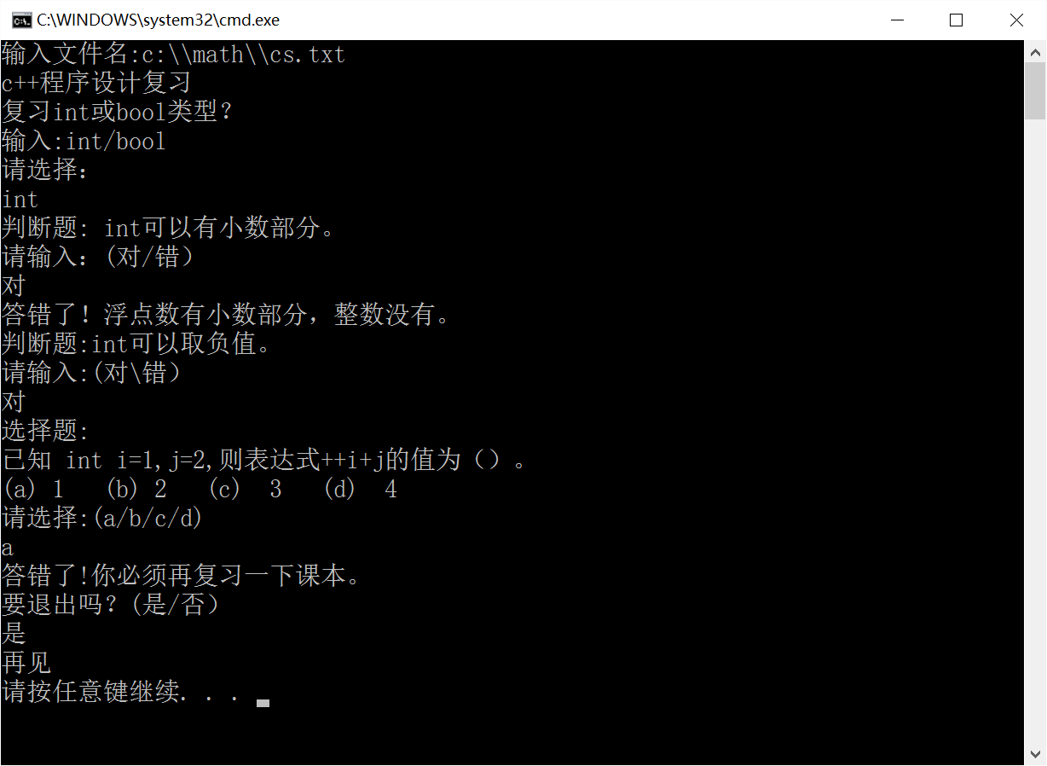
由于这是一个数据驱动的程序，所以同样一个程序可应用于不同的环境中。程序teach.cpp与不同的数据文件结合，该程序的目的与运行结果与cs.txt大相径庭，虽然程序teach.cpp没有任何改变，但程序化教学的课程可以变为一个设计好的游戏或心理测试问卷等，唯一的差别仅在于数据文件不同。
三、时间安排
- 8月28日之前将以下4个文件压缩成“姓名.rar”（如“张三.rar”）上传到学习中心课程设计链接：
- 源程序文件teach.cpp
- 可执行文件teach.exe
- 电子版课程设计报告 teach.doc
- 数据文件cs.txt
- 课程设计报告打印一份，装订成册，下学期第一周周一上交各班学委；（课程设计报告按指定的格式书写，详细要求见附件）
- 下学期第一周安排课程设计笔试（45分钟），笔试内容与课程设计中用到的主要算法及课程设计报告的撰写内容相关，具体时间下学期第一周另行通知。
四、设计工作要求
- 可以查阅网络资料，但必须个人独立完成；
- 源程序按以下范例给出必要的中文注释：

/*
* File: teach.cpp
* This Program executes a simple programmed instruction course.
* The course is specified by a data file containing all the
* course information. The data structures and the format of
* the data file are described in attachment.
*/

#include <iostream>
using namespace std;
#include <string>
#include <fstream>
#include <cstdlib>

/*
* Constants
-----------
* MaxQuestions --Maximum question number
* MaxLinesPerQuestion --Maximum number of lines per question
* MaxAnswersPerQuestion --Maximum answers per question
* EndMarker --String marking end of question text
*/

#define MaxQuestions 100
#define MaxLinesPerQuestion 100
#define MaxAnswersPerQuestion 10
#define EndMarker "-----"

/*Data structures */

/*
* Type: answerT
* --------------
* This structure provides space for each possible answer
* to a question.
*/

struct answerT
{string ans;
int nextq;
};

/*
* Function: ReadQuestionText
* Usage: ReadQuestionText(infile,question);
* -----------------------------------------
* This function reads the text of the question into the
* question data structure,which must have been allocated
* by the caller. The end of the question text is signaled
* by a line matching the string EndMarker.
*/

void ReadQuestionText(fstream &infile,questionT *q)
{
…
…
…
}

五、成绩评定
- 程序50%
  - 基本功能的实现；
  - 程序优化及特色；(有特色的功能、交互性好的界面等）
  - 源程序的风格及必要的注释；
  - 笔试卷面成绩
- 文档50%
  - 是否按要求上传指定的4个文件
  - 是否按要求完成各部分文档的撰写；
  - 测试方法和测试数据的设计；
  - 总结；
六、参考文献
- 《C++程序设计（第2版）》 谭浩强编著 清华大学出版社
- 《C++程序设计基础》 周霭如 林伟健编著 电子工业出版社
- 《C++ Primer Plus》中文版 【美】Stephen Prata 著
人民邮电出版社

